與啟蒙思想家對話
與啟蒙思想家對話 |  |  | 影片題

姓名︰_______________ （ ） 班別︰__________

相關課文頁數 | 2上頁35-37

觀看下列影片，然後回答問題。

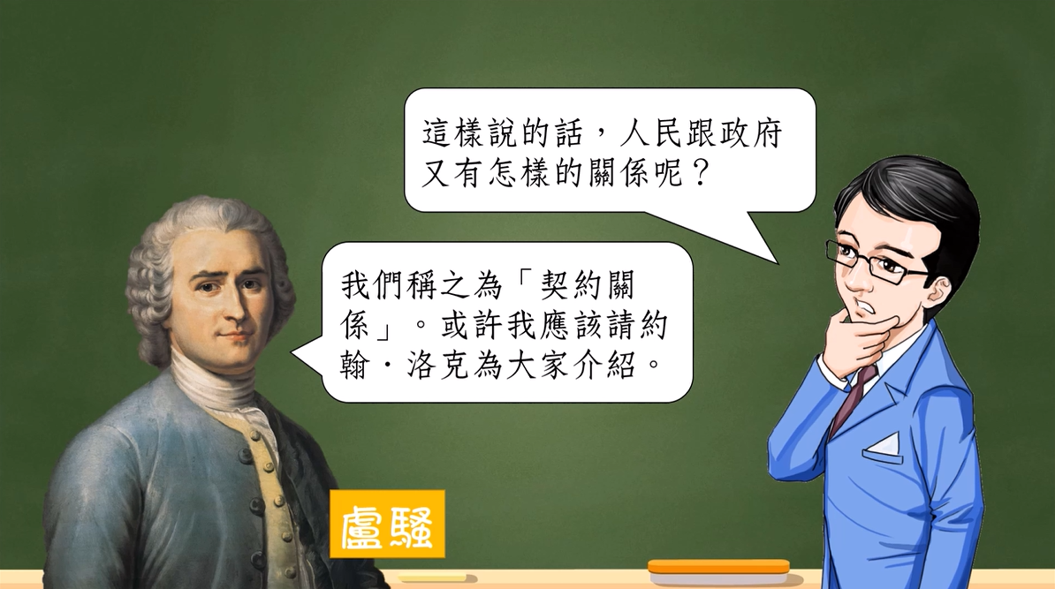
連結：https://youtu.be/d69kGz1zbf8  片長：2分26秒  簡介︰介紹啟蒙時代思想家的理論。 | 

觀看影片後，在橫線上填上適當的答案。

1. 盧騷提出國家的 ______________ 在於人民，君主的 ___________ 是人民授予的。

2. 約翰·洛克認為每個人天生都有基本權利，包括 ______________ 、 ______________ 和擁有 ______________ 的權利。

3. 孟德斯鳩提倡 ______________ 、 ______________ 、 ______________ 權力應該分立，互相監督制衡，最理想的政府是 ____________________ 。

試根據影片，回答下列問題。

4. 根據約翰·洛克的觀點，政府與人民如何形成契約關係？
________________________________________________________________________
________________________________________________________________________

5. 你認為啟蒙思想家的思想對後世帶來甚麼影響？試解釋你的答案。
________________________________________________________________________
________________________________________________________________________
________________________________________________________________________

答案

1. 盧騷提出國家的 _____主權_____ 在於人民，君主的 ___統治權____ 是人民授予的。

2. 約翰·洛克認為每個人天生都有基本權利，包括 _____生存_____ 、 _____自由_____ 和擁有 _____財產_____ 的權利。

3. 孟德斯鳩提倡 ____行政_____ 、 _____立法_____ 、 _____司法_____ 權力應該分立，互相監督制衡，最理想的政府是 ___民主共和國___。

4. 人民為了保護自己的基本權利，成立並將統治權交給政府；政府則有保護人民權利的責任。

5. 學生可自由作答，言之成理便可。參考答案︰現代有不少政治主張都源自啟蒙思想家的思想。

